

РАСПИСАНИЕ ЗАНЯТИЙ ТАНЦЕВАЛЬНОГО КОЛЛЕКТИВА
ЗА 2017-2018 АКАДЕМИЧЕСКИЙ ГОД
Начало занятий – воскресенье, 1 октября 2017г.
Место проведения занятий:
СТУДИЯ ТАНЦА, ул. Винокурова, д.4, к.1, 2 этаж малый зал (м. «Академическая»).
Уровень | Дни проведения занятий | Время проведения занятий
«начинающие» | воскресенье | с 12:30 до 14:00
«ансамбль» | воскресенье | с 14.00 до 15.30

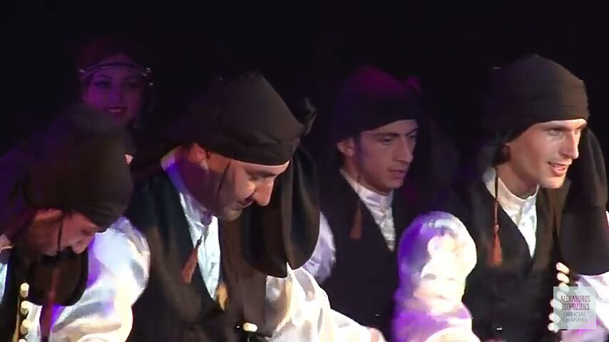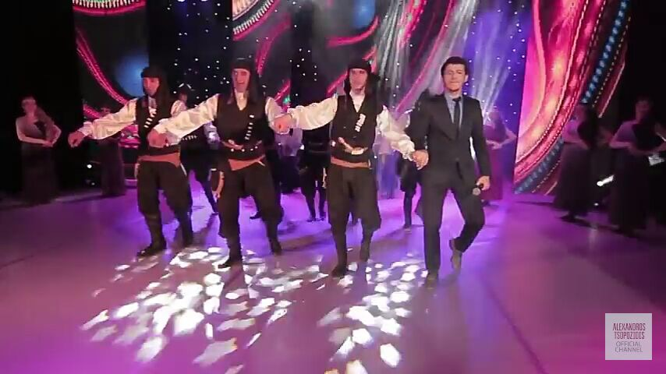

ΠΡΟΓΡΑΜΜΑ ΜΑΘΗΜΑΤΩΝ ΧΟΡΕΥΤΙΚΟΥ ΣΥΓΚΡΟΤΗΜΑΤΟΣ ΑΚΑΔΗΜΑΪΚΗΣ ΧΡΟΝΙΑΣ 2017-2018
Έναρξη μαθημάτων – Κυριακή, 1 Οκτωβρίου 2017
Τόπος διεξαγωγής μαθημάτων:
DANCE STUDIO, 4, Vinokuriva str., korpus 1, 2nd floor, (metro station “Akademicheskaya”).
Επίπεδο | Πρόγραμμα μαθημάτων | Ώρα μαθημάτων
«Αρχάριοι» | Κυριακή | 12.30 - 14.00
«Συγκρότημα» | Κυριακή | 14.00 - 15.30
